MARMARA UNIVERSITY
FACULTY OF ENGINEERING
COMPUTER ENGINEERING

PHYS1104
PHYSICS LABORATORY
EXPERIMENT 5
Capacitor Charge and Discharge
SXGXE5

NAME | STUDENT NUMBER

Submitted to: Hüseyin YALTIRIK

1-) PURPOSE
To observe the change of capacitance, current and voltage on the charging and discharging of a capacitor in an RC circuit.

2-) CALCULATIONS & RESULTS
Table 1 : R10 C2200 CHARGE

t(s) | I(mA) | V (V) |  | 12,88 | 0,64 | 4,129 |  | 23,23 | 0,39 | 6,467
1,93 | 1,06 | 0,005 |  | 13,35 | 0,64 | 4,160 |  | 23,73 | 0,38 | 6,531
2,53 | 1,05 | 0,171 |  | 13,78 | 0,61 | 4,288 |  | 24,69 | 0,35 | 6,777
3,09 | 1,01 | 0,412 |  | 14,33 | 0,58 | 4,427 |  | 25,14 | 0,37 | 6,774
3,53 | 1,00 | 0,504 |  | 14,79 | 0,60 | 4,553 |  | 25,55 | 0,35 | 6,818
3,97 | 0,96 | 0,767 |  | 15,23 | 0,60 | 4,743 |  | 25,99 | 0,35 | 6,858
4,58 | 0,92 | 0,974 |  | 15,76 | 0,58 | 4,820 |  | 26,49 | 0,35 | 6,893
5,17 | 0,93 | 1,340 |  | 16,30 | 0,56 | 4,999 |  | 26,99 | 0,32 | 7,017
5,73 | 0,93 | 1,539 |  | 16,88 | 0,55 | 5,170 |  | 28,52 | 0,32 | 7,309
6,32 | 0,90 | 1,791 |  | 17,48 | 0,53 | 5,282 |  | 29,49 | 0,30 | 7,299
6,85 | 0,84 | 1,972 |  | 18,01 | 0,52 | 5,374 |  | 29,97 | 0,28 | 7,404
7,35 | 0,83 | 2,206 |  | 18,58 | 0,50 | 5,582 |  | 30,48 | 0,28 | 7,547
7,93 | 0,81 | 2,366 |  | 18,99 | 0,50 | 5,591 |  | 30,91 | 0,28 | 7,518
8,50 | 0,80 | 2,628 |  | 19,45 | 0,47 | 5,767 |  | 32,53 | 0,27 | 7,743
9,09 | 0,79 | 2,856 |  | 19,88 | 0,47 | 5,788 |  | 33,89 | 0,24 | 7,878
9,66 | 0,74 | 3,024 |  | 20,40 | 0,45 | 5,947 |  | 34,46 | 0,24 | 7,882
10,28 | 0,71 | 3,325 |  | 20,86 | 0,43 | 5,956 |  | 34,99 | 0,24 | 7,908
10,83 | 0,73 | 3,431 |  | 21,45 | 0,43 | 6,070 |  | 35,52 | 0,23 | 8,118
11,42 | 0,71 | 3,638 |  | 21,80 | 0,42 | 6,201 |  | 36,08 | 0,23 | 8,097
11,91 | 0,68 | 3,797 |  | 22,29 | 0,40 | 6,244 |  | 36,68 | 0,24 | 8,109
12,42 | 0,67 | 3,960 |  | 22,78 | 0,41 | 6,398 |  | 37,28 | 0,22 | 8,133

37,82 | 0,21 | 8,372 |  | 52,22 | 0,13 | 9,194 |  | 66,97 | 0,07 | 9,700 |  | 81,62 | 0,08 | 9,848
38,54 | 0,21 | 8,228 |  | 52,69 | 0,12 | 9,141 |  | 67,57 | 0,07 | 9,701 |  | 82,11 | 0,08 | 9,954
39,14 | 0,21 | 8,393 |  | 53,07 | 0,13 | 9,244 |  | 68,13 | 0,07 | 9,623 |  | 82,65 | 0,08 | 9,989
39,69 | 0,19 | 8,424 |  | 53,67 | 0,12 | 9,310 |  | 68,73 | 0,07 | 9,659 |  | 83,15 | 0,08 | 9,886
40,32 | 0,19 | 8,528 |  | 54,07 | 0,12 | 9,309 |  | 69,28 | 0,06 | 9,707 |  | 83,73 | 0,07 | 9,873
40,82 | 0,19 | 8,485 |  | 54,57 | 0,12 | 9,321 |  | 69,78 | 0,06 | 9,621 |  | 84,28 | 0,07 | 9,971
41,31 | 0,19 | 8,554 |  | 55,17 | 0,11 | 9,300 |  | 70,28 | 0,06 | 9,657 |  | 84,86 | 0,07 | 10,036
41,77 | 0,19 | 8,644 |  | 55,87 | 0,11 | 9,248 |  | 70,83 | 0,06 | 9,757 |  | 85,36 | 0,07 | 9,915
42,24 | 0,18 | 8,658 |  | 56,45 | 0,11 | 9,271 |  | 71,38 | 0,07 | 9,693 |  | 85,88 | 0,07 | 9,900
42,71 | 0,18 | 8,586 |  | 56,98 | 0,11 | 9,380 |  | 71,98 | 0,08 | 9,747 |  | 86,38 | 0,07 | 10,073
43,17 | 0,17 | 8,709 |  | 57,65 | 0,10 | 9,462 |  | 72,60 | 0,08 | 9,647 |  | 86,88 | 0,07 | 10,040
43,67 | 0,17 | 8,655 |  | 58,19 | 0,10 | 9,316 |  | 73,23 | 0,08 | 9,674 |  | 87,48 | 0,07 | 9,969
44,14 | 0,17 | 8,712 |  | 58,72 | 0,10 | 9,420 |  | 73,83 | 0,08 | 9,700
44,61 | 0,16 | 8,680 |  | 59,27 | 0,10 | 9,430 |  | 74,38 | 0,08 | 9,778
45,09 | 0,17 | 8,807 |  | 59,97 | 0,10 | 9,512 |  | 74,93 | 0,08 | 9,757
45,69 | 0,16 | 8,904 |  | 60,40 | 0,09 | 9,399 |  | 75,48 | 0,08 | 9,808
46,26 | 0,16 | 8,939 |  | 60,77 | 0,09 | 9,555 |  | 75,98 | 0,08 | 9,833
46,82 | 0,16 | 8,953 |  | 61,07 | 0,08 | 9,451 |  | 76,51 | 0,09 | 9,770
47,42 | 0,15 | 8,893 |  | 61,64 | 0,09 | 9,511 |  | 77,05 | 0,08 | 9,778
47,97 | 0,15 | 8,892 |  | 62,32 | 0,08 | 9,456 |  | 77,55 | 0,08 | 9,901
48,52 | 0,14 | 8,904 |  | 62,94 | 0,08 | 9,540 |  | 78,08 | 0,08 | 9,754
49,11 | 0,14 | 9,040 |  | 63,52 | 0,08 | 9,536 |  | 78,60 | 0,09 | 9,766
49,57 | 0,14 | 9,043 |  | 64,12 | 0,07 | 9,572 |  | 79,10 | 0,08 | 9,752
50,11 | 0,14 | 9,072 |  | 64,73 | 0,08 | 9,582 |  | 79,60 | 0,08 | 9,806
50,65 | 0,14 | 9,137 |  | 65,28 | 0,08 | 9,515 |  | 80,08 | 0,08 | 9,937
51,11 | 0,13 | 9,091 |  | 65,80 | 0,08 | 9,685 |  | 80,58 | 0,08 | 9,811
51,59 | 0,13 | 9,107 |  | 66,37 | 0,07 | 9,613 |  | 81,03 | 0,08 | 9,878

Table 2 : R10 C2200 DISCHARGE
t(s) | I(mA) | V(V) |  | 159,81 | -0,37 | 3,646 |  | 181,86 | -0,12 | 1,312 |  | 203,44 | -0,03 | 0,487
138,75 | -0,97 | 10,236 |  | 160,37 | -0,35 | 3,541 |  | 182,40 | -0,11 | 1,266 |  | 203,94 | -0,03 | 0,473
139,24 | -0,98 | 9,761 |  | 160,95 | -0,33 | 3,476 |  | 182,93 | -0,11 | 1,236 |  | 204,44 | -0,03 | 0,463
139,70 | -0,95 | 9,822 |  | 161,51 | -0,32 | 3,387 |  | 183,46 | -0,10 | 1,202 |  | 204,97 | -0,03 | 0,449
140,14 | -0,95 | 9,408 |  | 162,17 | -0,32 | 3,304 |  | 183,99 | -0,10 | 1,187 |  | 205,47 | -0,03 | 0,438
140,60 | -0,92 | 9,272 |  | 162,60 | -0,31 | 3,219 |  | 184,53 | -0,10 | 1,162 |  | 205,97 | -0,02 | 0,426
141,07 | -0,91 | 8,977 |  | 163,11 | -0,30 | 3,122 |  | 185,11 | -0,10 | 1,120 |  | 206,49 | -0,03 | 0,421
141,54 | -0,89 | 8,789 |  | 163,60 | -0,29 | 3,077 |  | 185,63 | -0,09 | 1,080 |  | 206,99 | -0,02 | 0,412
142,05 | -0,88 | 8,613 |  | 164,11 | -0,29 | 3,003 |  | 186,21 | -0,09 | 1,076 |  | 207,49 | -0,02 | 0,404
142,55 | -0,85 | 8,412 |  | 164,63 | -0,28 | 2,916 |  | 186,60 | -0,09 | 1,028 |  | 208,04 | -0,02 | 0,392
143,09 | -0,83 | 8,215 |  | 165,16 | -0,26 | 2,883 |  | 187,31 | -0,08 | 1,009 |  | 208,54 | -0,02 | 0,388
143,55 | -0,79 | 7,976 |  | 165,70 | -0,26 | 2,770 |  | 187,79 | -0,08 | 0,996 |  | 209,05 | -0,02 | 0,376
144,05 | -0,77 | 7,876 |  | 166,20 | -0,26 | 2,738 |  | 188,31 | -0,08 | 0,960 |  | 209,61 | -0,02 | 0,365
144,54 | -0,75 | 7,589 |  | 166,75 | -0,25 | 2,685 |  | 188,96 | -0,08 | 0,926 |  | 210,14 | -0,02 | 0,357
145,04 | -0,73 | 7,538 |  | 167,24 | -0,25 | 2,598 |  | 189,46 | -0,07 | 0,928 |  | 210,65 | -0,01 | 0,352
145,53 | -0,72 | 7,288 |  | 167,86 | -0,23 | 2,558 |  | 189,96 | -0,07 | 0,891 |  | 211,17 | -0,01 | 0,342
146,05 | -0,70 | 7,127 |  | 168,31 | -0,23 | 2,458 |  | 190,46 | -0,07 | 0,872 |  | 211,70 | -0,01 | 0,330
146,57 | -0,70 | 6,931 |  | 168,91 | -0,23 | 2,369 |  | 191,16 | -0,07 | 0,842 |  | 212,25 | -0,01 | 0,323
147,10 | -0,67 | 6,717 |  | 169,45 | -0,22 | 2,327 |  | 191,56 | -0,06 | 0,831 |  | 212,75 | -0,01 | 0,318
147,60 | -0,65 | 6,626 |  | 170,05 | -0,21 | 2,272 |  | 192,07 | -0,06 | 0,809 |  | 213,29 | -0,01 | 0,311
148,10 | -0,63 | 6,399 |  | 170,60 | -0,21 | 2,223 |  | 192,57 | -0,06 | 0,802 |  | 213,82 | -0,01 | 0,302
148,60 | -0,63 | 6,238 |  | 171,11 | -0,20 | 2,155 |  | 193,16 | -0,06 | 0,765 |  | 214,35 | -0,01 | 0,298
149,09 | -0,60 | 6,124 |  | 171,66 | -0,20 | 2,117 |  | 193,61 | -0,06 | 0,747 |  | 214,89 | -0,01 | 0,289
149,55 | -0,58 | 6,014 |  | 172,20 | -0,19 | 2,047 |  | 194,11 | -0,05 | 0,737 |  | 215,43 | -0,01 | 0,281
150,08 | -0,57 | 5,843 |  | 172,80 | -0,18 | 2,001 |  | 194,66 | -0,05 | 0,716 |  | 215,95 | -0,01 | 0,279
150,60 | -0,56 | 5,695 |  | 173,31 | -0,18 | 1,942 |  | 195,16 | -0,05 | 0,704 |  | 216,47 | -0,01 | 0,272
151,15 | -0,54 | 5,580 |  | 173,85 | -0,18 | 1,897 |  | 195,69 | -0,05 | 0,688 |  | 216,97 | -0,01 | 0,263
151,63 | -0,54 | 5,360 |  | 174,41 | -0,17 | 1,838 |  | 196,19 | -0,05 | 0,664 |  | 217,47 | -0,01 | 0,261
152,63 | -0,52 | 5,099 |  | 174,91 | -0,16 | 1,802 |  | 196,71 | -0,05 | 0,651 |  | 218,00 | -0,01 | 0,255
153,13 | -0,51 | 4,990 |  | 175,45 | -0,16 | 1,743 |  | 197,24 | -0,05 | 0,643 |  | 218,50 | 0,00 | 0,246
153,67 | -0,48 | 4,936 |  | 176,03 | -0,16 | 1,728 |  | 197,74 | -0,05 | 0,623 |  | 219,07 | -0,01 | 0,242
154,16 | -0,46 | 4,766 |  | 176,56 | -0,15 | 1,671 |  | 198,24 | -0,04 | 0,608
154,70 | -0,46 | 4,688 |  | 177,06 | -0,15 | 1,634 |  | 198,74 | -0,04 | 0,506
155,20 | -0,45 | 4,513 |  | 177,63 | -0,14 | 1,586 |  | 199,37 | -0,04 | 0,582
155,75 | -0,43 | 4,437 |  | 178,19 | -0,14 | 1,546 |  | 199,77 | -0,04 | 0,565
156,35 | -0,42 | 4,354 |  | 178,71 | -0,14 | 1,512 |  | 200,31 | -0,04 | 0,560
157,05 | -0,41 | 4,195 |  | 179,36 | -0,13 | 1,459 |  | 200,81 | -0,04 | 0,542
157,63 | -0,39 | 4,090 |  | 179,81 | -0,13 | 1,432 |  | 201,36 | -0,04 | 0,533
158,20 | -0,39 | 3,952 |  | 180,31 | -0,12 | 1,389 |  | 201,85 | -0,03 | 0,521
158,77 | -0,37 | 3,915 |  | 180,81 | -0,12 | 1,371 |  | 202,39 | -0,03 | 0,504
159,30 | -0,36 | 3,741 |  | 181,31 | -0,12 | 1,324 |  | 202,94 | -0,03 | 0,496

Table 3 : R10 C100 CHARGE
t(s) | I(mA) | V(V) |  | 12,63 | 0,41 | 6,451 |  | 25,01 | 0,13 | 9,113 |  | 36,46 | 0,05 | 9,807
2,70 | 0,00 | 0,000 |  | 14,27 | 0,34 | 6,894 |  | 25,53 | 0,12 | 9,143 |  | 36,99 | 0,05 | 9,891
3,15 | 1,01 | 0,184 |  | 14,76 | 0,32 | 7,167 |  | 26,09 | 0,12 | 9,134 |  | 37,56 | 0,05 | 9,770
3,70 | 0,98 | 0,569 |  | 15,31 | 0,30 | 7,426 |  | 26,71 | 0,11 | 9,259 |  | 38,16 | 0,05 | 9,916
4,22 | 0,92 | 1,365 |  | 15,81 | 0,29 | 7,460 |  | 27,16 | 0,11 | 9,260 |  | 38,69 | 0,05 | 9,815
4,71 | 0,89 | 1,506 |  | 16,28 | 0,27 | 7,626 |  | 27,71 | 0,10 | 9,246 |  | 39,23 | 0,06 | 9,960
5,21 | 0,86 | 1,928 |  | 16,85 | 0,26 | 7,636 |  | 28,28 | 0,10 | 9,308 |  | 39,81 | 0,05 | 9,873
5,70 | 0,80 | 2,408 |  | 17,45 | 0,25 | 7,947 |  | 28,81 | 0,10 | 9,400 |  | 40,37 | 0,05 | 9,899
6,15 | 0,77 | 2,746 |  | 17,98 | 0,23 | 7,971 |  | 29,42 | 0,09 | 9,383 |  | 40,98 | 0,05 | 9,988
6,61 | 0,74 | 3,206 |  | 18,56 | 0,23 | 8,136 |  | 29,91 | 0,08 | 9,458 |  | 41,51 | 0,04 | 9,855
7,13 | 0,72 | 3,563 |  | 19,21 | 0,21 | 8,300 |  | 30,46 | 0,08 | 9,432 |  | 42,08 | 0,05 | 9,966
7,66 | 0,67 | 3,916 |  | 19,76 | 0,20 | 8,353 |  | 30,99 | 0,08 | 9,509 |  | 42,61 | 0,04 | 10,042
8,17 | 0,63 | 4,224 |  | 20,33 | 0,19 | 8,495 |  | 31,56 | 0,08 | 9,551 |  | 43,16 | 0,04 | 9,987
8,66 | 0,59 | 4,524 |  | 20,86 | 0,19 | 8,465 |  | 32,13 | 0,07 | 9,617 |  | 43,72 | 0,04 | 9,982
9,17 | 0,57 | 4,801 |  | 21,41 | 0,17 | 8,590 |  | 32,63 | 0,07 | 9,703 |  | 44,29 | 0,04 | 10,013
9,65 | 0,54 | 5,118 |  | 21,91 | 0,17 | 8,630 |  | 33,16 | 0,07 | 9,588
10,11 | 0,51 | 5,277 |  | 22,38 | 0,16 | 8,732 |  | 33,71 | 0,07 | 9,594
10,62 | 0,49 | 5,484 |  | 22,88 | 0,15 | 8,816 |  | 34,28 | 0,07 | 9,657
11,12 | 0,47 | 5,756 |  | 23,41 | 0,15 | 8,898 |  | 34,81 | 0,06 | 9,785
11,61 | 0,43 | 5,958 |  | 23,98 | 0,14 | 8,983 |  | 35,38 | 0,06 | 9,757
12,11 | 0,40 | 6,173 |  | 24,51 | 0,13 | 8,929 |  | 35,91 | 0,06 | 9,798

Table 4: R10 C100 DISCHARGE
t(s) | I(mA) | V(V) |  | 10,99 | -0,35 | 3,630 |  | 22,64 | -0,09 | 1,116 |  | 32,99 | -0,02 | 0,384
0,80 | -0,96 | 10,188 |  | 11,75 | -0,30 | 3,301 |  | 23,14 | -0,08 | 1,022 |  | 33,58 | -0,02 | 0,367
1,79 | -0,94 | 9,400 |  | 12,25 | -0,29 | 3,115 |  | 23,64 | -0,08 | 0,981 |  | 34,07 | -0,02 | 0,344
2,23 | -0,91 | 8,881 |  | 13,39 | -0,27 | 2,896 |  | 24,11 | -0,07 | 0,951 |  | 34,54 | -0,02 | 0,326
2,70 | -0,85 | 8,457 |  | 13,89 | -0,25 | 2,623 |  | 24,64 | -0,07 | 0,901 |  | 35,04 | -0,01 | 0,309
3,13 | -0,80 | 8,158 |  | 14,35 | -0,24 | 2,600 |  | 25,09 | -0,06 | 0,837 |  | 35,57 | -0,01 | 0,295
3,70 | -0,75 | 7,518 |  | 14,89 | -0,24 | 2,362 |  | 25,61 | -0,06 | 0,791 |  | 36,05 | -0,01 | 0,282
4,25 | -0,72 | 7,157 |  | 15,36 | -0,21 | 2,313 |  | 26,21 | -0,06 | 0,747 |  | 36,57 | -0,01 | 0,271
4,74 | -0,69 | 6,889 |  | 15,88 | -0,20 | 2,128 |  | 26,71 | -0,05 | 0,720 |  | 37,09 | -0,01 | 0,258
5,24 | -0,66 | 6,627 |  | 16,38 | -0,19 | 2,101 |  | 27,21 | -0,05 | 0,682 |  | 37,64 | -0,01 | 0,240
5,71 | -0,63 | 6,040 |  | 16,84 | -0,18 | 1,981 |  | 27,59 | -0,05 | 0,660 |  | 38,16 | 0,00 | 0,228
6,17 | -0,58 | 5,761 |  | 17,31 | -0,17 | 1,878 |  | 28,08 | -0,04 | 0,626 |  | 38,80 | 0,00 | 0,220
6,64 | -0,54 | 5,607 |  | 17,81 | -0,16 | 1,774 |  | 28,59 | -0,04 | 0,588 |  | 39,19 | 0,00 | 0,213
7,15 | -0,50 | 5,479 |  | 18,27 | -0,15 | 1,673 |  | 29,11 | -0,04 | 0,554 |  | 39,74 | 0,00 | 0,197
7,65 | -0,49 | 5,099 |  | 18,99 | -0,14 | 1,555 |  | 29,57 | -0,03 | 0,544 |  | 40,29 | 0,00 | 0,188
8,13 | -0,47 | 4,771 |  | 19,53 | -0,13 | 1,515 |  | 30,04 | -0,03 | 0,522 |  | 40,89 | 0,00 | 0,178
8,63 | -0,44 | 4,681 |  | 19,96 | -0,12 | 1,407 |  | 30,60 | -0,03 | 0,499 |  | 41,45 | 0,00 | 0,172
9,06 | -0,44 | 4,401 |  | 20,46 | -0,12 | 1,356 |  | 31,04 | -0,03 | 0,462
9,56 | -0,42 | 4,113 |  | 21,01 | -0,11 | 1,305 |  | 31,54 | -0,03 | 0,447
10,04 | -0,38 | 3,997 |  | 21,43 | -0,10 | 1,203 |  | 32,06 | -0,02 | 0,425
10,55 | -0,35 | 3,658 |  | 21,89 | -0,10 | 1,137 |  | 32,52 | -0,02 | 0,408

Table 5: R1 C2200 CHARGE
t(s) | I(mA) | V(V) |  | 7,65 | 0,84 | 9,711
1,82 | 6,89 | 0,132 |  | 8,05 | 0,65 | 9,790
2,62 | 5,72 | 3,380 |  | 8,49 | 0,52 | 9,846
3,02 | 5,20 | 4,161 |  | 8,92 | 0,45 | 9,851
3,42 | 4,71 | 5,484 |  | 9,35 | 0,36 | 9,895
3,79 | 4,50 | 5,731 |  | 9,80 | 0,30 | 9,915
4,75 | 2,76 | 7,463 |  | 10,25 | 0,26 | 10,161
5,20 | 2,24 | 8,080 |  | 10,65 | 0,23 | 9,921
5,65 | 1,78 | 8,483 |  | 11,10 | 0,21 | 10,264
6,05 | 1,57 | 8,869 |  | 11,54 | 0,21 | 9,979
6,47 | 1,28 | 9,079 |  | 12,00 | 0,12 | 10,282
6,81 | 1,10 | 9,074 |  | 12,41 | 0,11 | 10,266
7,25 | 0,87 | 9,359 |  | 12,87 | 0,06 | 10,047

Table 6: R1 C2200 DISCHARGE
t(s) | I(mA) | V(V) | 7,81 | -0,43 | 0,446
1,21 | -9,05 | 10,122 | 8,15 | -0,34 | 0,388
1,58 | -8,03 | 7,801 | 8,61 | -0,30 | 0,311
1,91 | -7,18 | 6,854 | 9,05 | -0,24 | 0,251
2,25 | -5,62 | 6,092 | 9,48 | -0,20 | 0,216
2,60 | -4,91 | 4,886 | 9,90 | -0,16 | 0,179
2,97 | -4,26 | 4,293 | 10,29 | -0,13 | 0,140
3,43 | -3,56 | 3,337 | 10,73 | -0,10 | 0,130
3,73 | -3,06 | 3,008 | 11,13 | -0,09 | 0,108
4,03 | -2,45 | 2,594 | 11,56 | -0,07 | 0,090
4,36 | -2,16 | 2,091 | 12,01 | -0,05 | 0,079
4,68 | -1,90 | 1,779 | 12,45 | -0,05 | 0,059
5,00 | -1,66 | 1,591 | 12,88 | -0,04 | 0,050
5,35 | -1,32 | 1,402 | 13,31 | -0,03 | 0,050
5,65 | -1,16 | 1,103 | 13,75 | -0,02 | 0,041
5,97 | -1,03 | 0,973 | 14,15 | -0,02 | 0,030
6,28 | -0,93 | 0,856 | 14,59 | -0,01 | 0,030
6,68 | -0,72 | 0,689
6,97 | -0,62 | 0,626
7,48 | -0,49 | 0,491

Table 7: R1 C1000 CHARGE
t(s) | I(mA) | V(V)
1,08 | 6,49 | 0,363
1,43 | 5,84 | 2,390
1,73 | 5,02 | 3,579
2,03 | 3,91 | 6,314
2,37 | 3,38 | 7,322
2,78 | 2,49 | 7,733
2,98 | 1,44 | 8,438
3,33 | 1,27 | 9,217
3,78 | 0,94 | 9,300
3,97 | 0,75 | 9,450
4,30 | 0,44 | 9,815
4,62 | 0,31 | 9,863
4,92 | 0,25 | 9,938
5,22 | 0,22 | 9,882
5,53 | 0,17 | 10,157
5,86 | 0,13 | 10,250
6,15 | 0,09 | 9,954
6,48 | 0,08 | 10,050
6,78 | 0,07 | 10,091
6,78 | 0,07 | 10,097

Table 7: R1 C1000 CHARGE
t(s) | I(mA) | V(V)
0,17 | -9,81 | 10,086
0,57 | -7,89 | 7,697
0,91 | -5,02 | 5,598
1,32 | -3,80 | 3,501
1,75 | -2,04 | 1,951
2,15 | -1,25 | 1,440
2,60 | -0,94 | 0,900
2,95 | -0,60 | 0,687
3,35 | -0,43 | 0,432
3,77 | -0,25 | 0,334
4,11 | -0,21 | 0,191
4,51 | -0,12 | 0,157
4,90 | -0,09 | 0,102
5,35 | -0,06 | 0,071
5,86 | -0,03 | 0,051
6,15 | -0,02 | 0,041
6,55 | -0,01 | 0,030
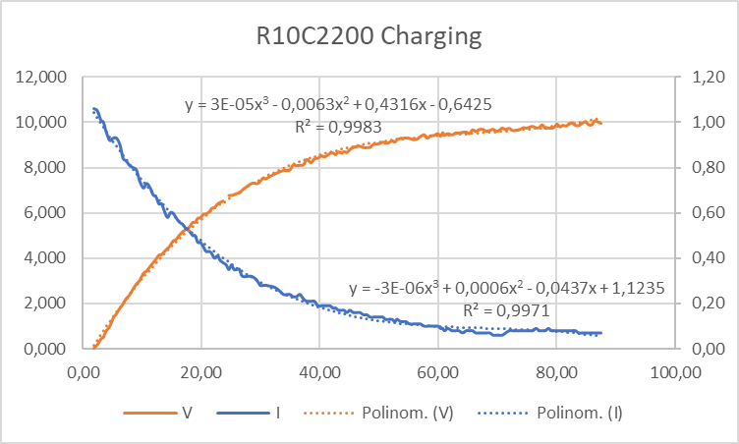
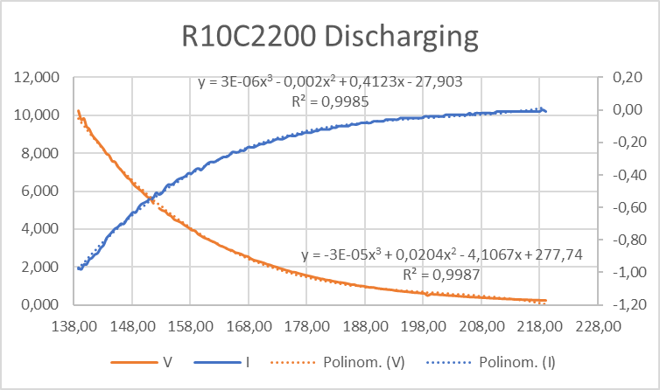
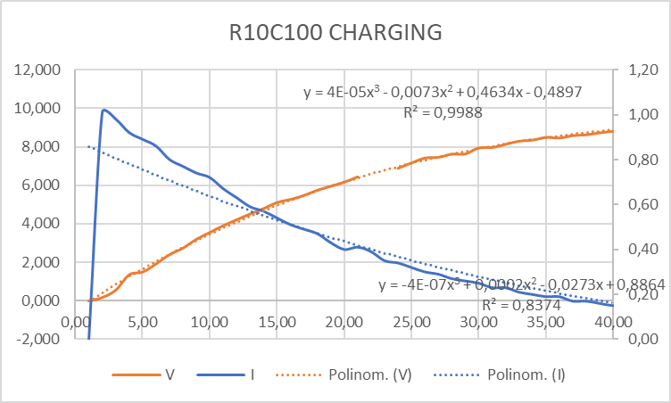
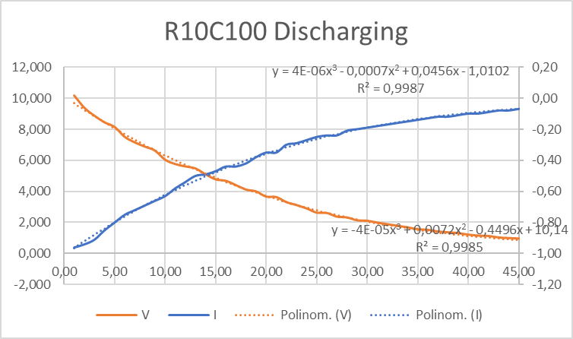
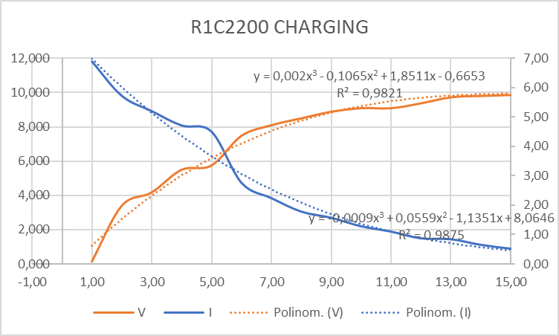
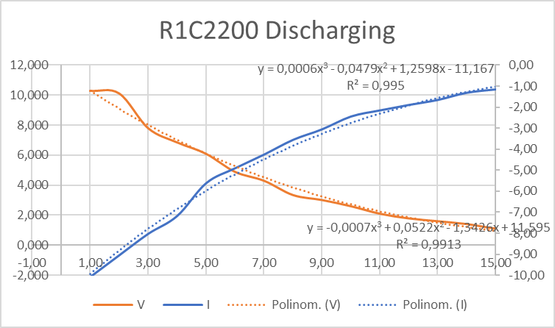
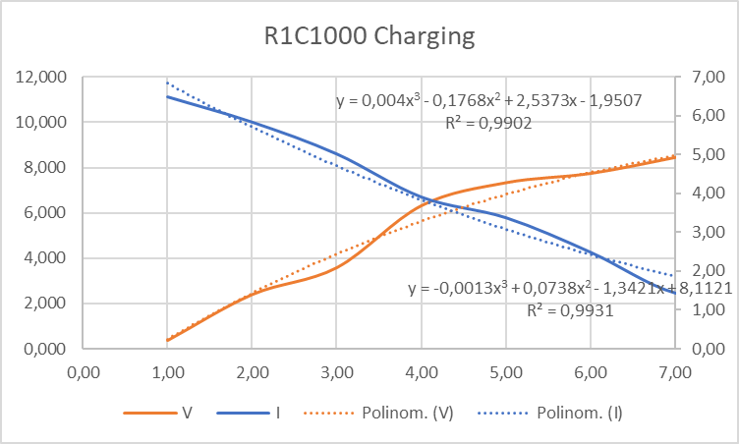
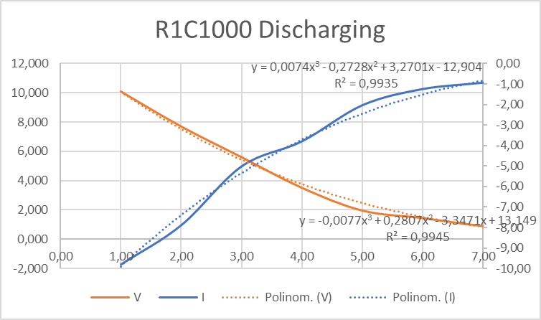

ln(I_{exp}) vs Time Graph
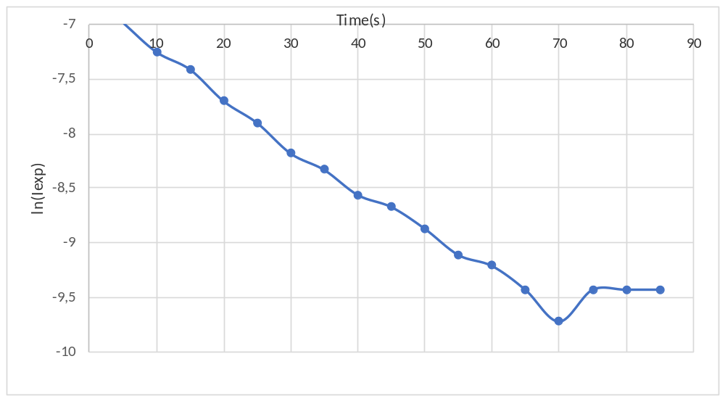
Time constant for Theoretical Experimental
C1 : 22 20.19
C2 : 10 9.18
C3 : 2.2 2.03
C4 : 1 1

% percentage error for
C1: %8.23
C2: %8.2
C3: %7.73
C4: %7.4

3-) CONCLUSION & DISCUSSION
The charge and the discharge tables of the experiment show that the capacitor charges when it is attached to the power supply, and it discharges when it is not. When we compare the results we observed, some parts of the experiment indicate that the current and the volt depend on the Capacitor’s Farad because the voltage remained constant. Moreover, other parts of the experiment show that, the current and the volt depend on the voltage of the power supply because the Capacitor’s Farad remained constant. Therefore, the voltage and the current depend upon both the capacitor and the voltage.

4-) REFERENCES
- Marmara University Faculty of Engineering Laboratory Manual
- Videos shared on Edmodo website

